დანართი #2 მომსახურების ხელშეკრულებაზე--------

ტექნიკური დავალება

- ლოკაცია:
ბათუმი, ბაქოს ქ. 11, ბათუმის საზრვაო-სავაჭრო ნავსადგური, ბათუმის საერთაშორისო საკონტეინერო ტერმინალის ტერიტორია. (41º 38' 45'' N - 41º 39' 38'' E)

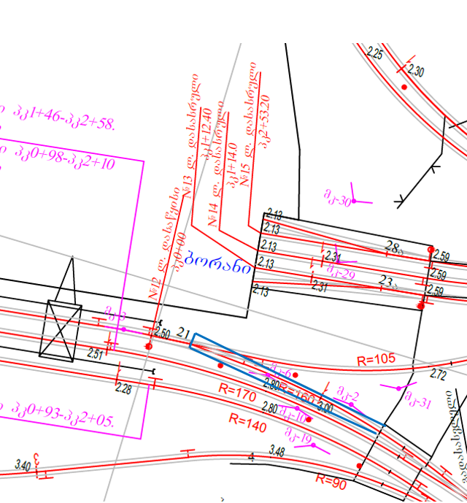

- სამუშაოს და მასალების ჩამონათვალი:
შესასრულებელი სამუშაო / ისარი N21)
1. არსებული გადამყვანი ძელების დემონტაჟი/მონტაჟი
2. ლიანდაგის განძელების შეცვლა
3. არსებული მომჭიმების გადაკეთება და დაყენება
4. ღორღის გამოცვლა
5. ლიანდაგის გასწორება თარგში და თარაზოში

მასალების ჩამონათვალი:

- ისარი #21-ის ჯვარედინის ქუსლში არსებული გადამყვანი ძელების გამოტანა, გადაბრუნება და მონტაჟი - 5 ცალი
- ხის ახალი განძელი, II კატეგორიის - 50 ცალი
- არსებული მომჭიმების დაყენება - 5 ცალი
- სალიანდაგო ღორღი გარეცხილი (20-40 მმ) 5 კუბ.მ
- ლიანდაგის გასწორება თარაზოში - 35 გრ/მ
- ლიანდაგის გასწორება თარგში - 35 გრ/მ
- ლიანდაგის გამოტენვა ელექტრო შპალსატენით - 35 გრ/მ

შპს ბათუმის საერთაშორისო საკონტეინერო ტერმინალის
ტექნიკური მენეჯერი
???? ????????

სერტიფიკატი ეძლევა; შპს ბათუმის საერთასორისო საკონტეინერო ტერმინალს
სერტიფიკატის გამცემი: --------------------
სერტიფიკატის გაცემის საფუძველი: ხელშკერულება მომსახურებაზე ---------------

საგარანტიო სერტიფიკატი

დასახელება | საგარანტიო პერიოდი
ხის მეორე კატეგორიის ახალი განძელები  ( განძელებზე წარმოსადგენი იქნება წარმოშობის სერთიფიკატი) | 7 წელი
სხვა ლითონის ნაწარმი | 10 წელი

